**声明 statement**

本文档是为那些需要手动构建RNP(AR)程序的人准备的。仓库遵守GPL-3协议。2024年8月30日。Eyderoe

this doc is for someone who need create procedure by their own. all items in this repository follow GPL-3. 8/30/2024 Eyderoe **if something conflict, Chinese is correct**

**版本记录**

第一版 2024/4/6

第二版 2024/8/30 更便捷，修复了错误

**需要编写的文件files need to write**

**航路点 waypoint**

文件名：XXXX_waypoint.txt

file name: XXXX_waypoint.txt

内容：29.6 106.6 CK610经度 纬度 名称 （只会读取前三个字段）

content: 29.6 106.6 CK610 latitude longitude ident (only read the first three fileds)

**数据库编码 procedure**

只支持以下类型航段："CA", "CF", "FA", "DF", "VA", "IF", "TF", "RF", "HM", "HF"

only support leg below: "CA", "CF", "FA", "DF", "VA", "IF", "TF", "RF", "HM", "HF"

文件名：XXXX_encode.txt

file name: XXXX_encode.txt

文件结构大概是这样的 这是一个包含离场和进场程序的例子

file struct just like this, include a SID and STAR

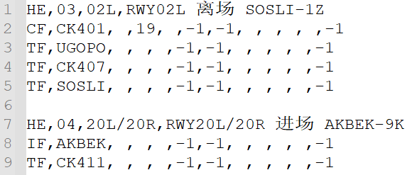

每一个程序由两部分组成：标题，内容

标题由4部分组成：

1. HE 代表这是标题
2. 03 代表这是离场程序：等待00，进近过渡01，离场跑道过渡02，离场03，进场04，进近和复飞05
3. 02L 跑道：多跑道程序以/划分 如 02/02L/02R
4. RWY02L 离场 SOSLI-1Z 程序名称由三部分组成：4.1 RWY+跑道 4.2类型，标准的名称应该为以下其中之一：[等待，进近过渡，离场过渡，离场，失效，进场，进近，进近复飞，复飞] 4.3程序标识，过渡和失效并不需要标识，进近以及复飞的标识为小写字符比如 x y z，其余的建议为名称-编号比如ABC-12D

内容：

(0)类型 航点 (2)飞越 航向 (4)转向 高度L (6)高度H 速度 (8)下滑道 中心点 (10)距离 性能

类型：只能为支持的航段类型，上面写了的

航点：显然

飞跃：1为飞跃否则留空

航向：整数磁航向

转向：L左 R右

高度：留空为-1 左为低限制 右为高限制

速度：3位速度

下滑道：正小数，比如2.8

中心点：RF弧段圆心

距离：不可用，用于RF。程序会自己算

性能：RNP值，-1表示不可用，1表示RNP1，03表示RNP0.3

对于复飞后的最后一个点，假如这个点在某个等待程序中存在，则自动添加等待。当然也可以直接写HM，随你。

each procedure has two parts: title and contents

title have four pats

1. HE mean this is a title
2. 03 mean it’s a SID: holding00, appr-trans01, sid-runway-trans02, sid03, star04, appr&ga05, appr06, ga07
3. 02L mean runway: multi-runway split by / eg. 02/02L/02R
4. RWY02L 离场 SOSLI-1Z mean procedure name combine with 3 parts: 4.1: RWY + runway 4.2 type: the standard name need include one in [等待holding，进近过渡appr-trans，离场过渡sid-runway-trans，离场sid，失效eosid，进场star，进近复飞appr&ga 4.3 mark 4.3.1 no need for eosid, trans 4.3.2 x y z: some lower letter in appr/appr&ga/ga 4.3.3 common: ident-id eg. ABC-12D

content:

type ident flyover course turn alt_L alt_H speed gs arc distance RNP

type: only support legs list above

ident: obviously

overfly: yes:1 no: blank

course: in magnet 3 letter max int

turn: L R

alt: blank:-1, left is low limit, right is high limit

speed: 3 letter max int

glideslope: always plus float eg.2.8

arc fix: use in RF leg center fix

distance: INOP, use for RF, but this will auto calculate later

rnp: RNP value, -1:INOP, 1:RNP1, 03:RNP0.3

AND if the last fix of a ga procedure exist in one holding procedure, software will add a HM or holding leg automatic. or you can add it by yourself depend on you

**报错 error**

三种类型

1. 软件能检测到的错误，都会在master文件下会生成Log.txt
2. 软件不能检测到的错误，合法但不合理
3. 运行到一半突然出现一坨文字，软件Bug或编写错的太离谱了

three type

1. error that can detect by software, record in Log.txt under master
2. error that cant detect by software, legal but not reasonable
3. many message appear on cmd window, software bug or fatal bug in XXXX_encode

**注意 Caution**

1. 即使有离场等待和进场等待，他们也不会被自动加入离场点或进场点或者之类的。只有程序本身存在HM，此时才会编码，比如单发失效程序
2. 除等待程序和离场/离场过渡外的任何一个程序，第一个必须是IF（即不可能是TF，RF之类的）。离场/离场过渡有CA，VA等可以选择。
3. no way to encode a HM leg in sid or star. except the HM in procedure, for example in eosid
4. IF must be the first leg except holding, sid/sid-rwy-trans. and sid/sid-rwy-trans may choose CA, VA, …。

**附录 Appendix**

只有英文，没有一点办法。ARINC424-18

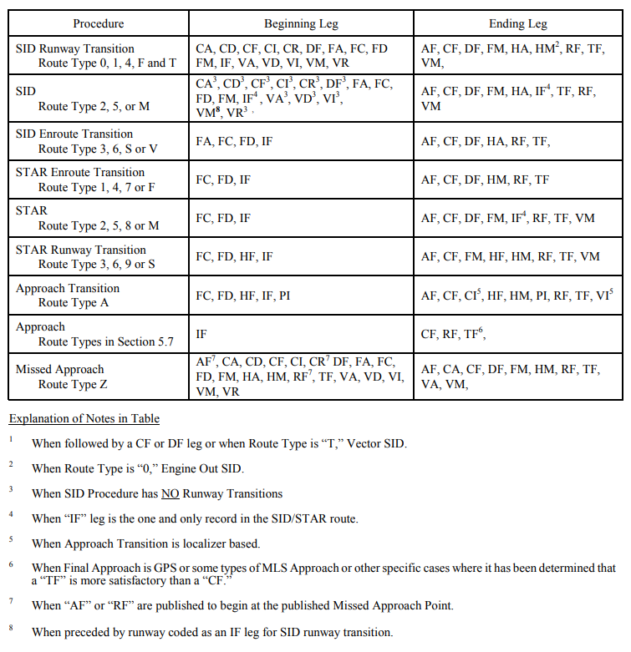

这是每一种程序起始和终止许可的类型

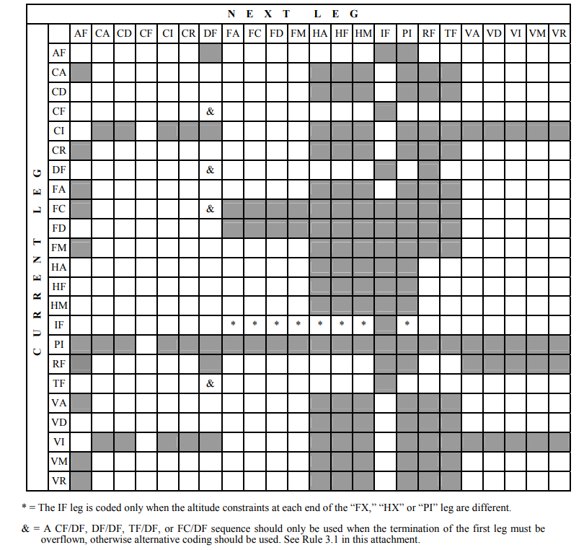

这是哪种航段后面可以接哪种航段

